Mardi,
lou avait déjà fait le mot du jour, le calcul rapide et la dictée quotidienne.
Voici l’exercice de vocabulaire (rappel de la notion de mot de la même famille). Laisser le temps de trouver 2 mots pour chaque et proposer un dictionnaire pour la vérification.
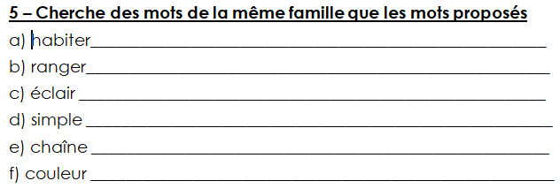
Nous avons ensuite travaillé la soustraction et la vérification de celle-ci (a-b = c → c + b = a)
Poser, calculer et vérifier :
8 563 – 2 489 ; 4 056 – 1 274 ; 8 123 – 4 384 ; 5 427 – 4 5 6 8

En science, M. Apra a continué sa séquence sur l’astronomie.
Nous avons terminé par le sport (Séquence 3 : les sauts)

